

|  |
| --- |
| ΑΡΧΕΣ ΓΛΩΣΣΩΝ ΠΡΟΓΡΑΜΜΑΤΙΣΜΟΥ  ΚΑΙ ΜΕΤΑΦΡΑΣΤΩΝ |
| Ιωάννης Σταθόπουλος |6353 6ο Κολέτσης Γεώργιος | 6100 6ο  Μαριάννα Αικ. Ζαχαροπούλου| 1044694 6ο |
| ΦΕΒΡΟΥΑΡΙΟΣ 2020  ΕΡΓΑΣΤΗΡΙΑΚΗ ΑΣΚΗΣΗ FLEX & BISON |

Μέρος 1o

Γραμματική BNF:

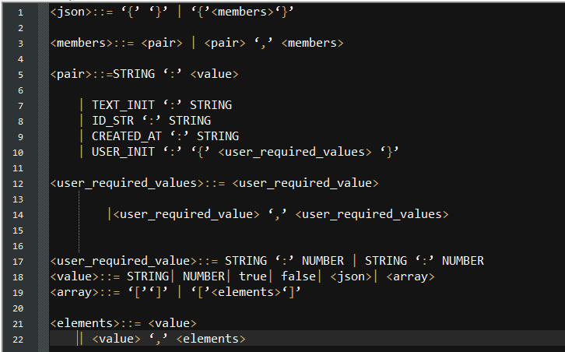

Όπου TEXT_INIT, ID_STR, CREATED_AT, USER_INIT είναι tokens που εκπροσωπούν τα απαραίτητα πεδία.

Μέρος 1o

Flex: Tokens που μπορεί να συναντήσει ο λεξικός αναλυτής αναλόγως με τα δεδομένα της άσκησης.

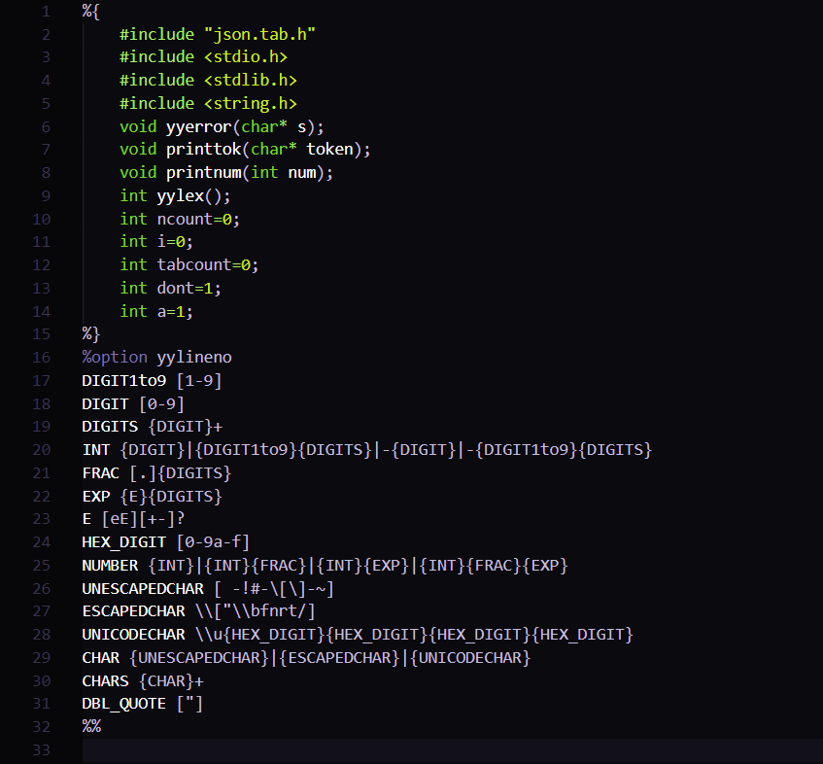

Μετά την yylval κρατούνται οι τιμές για τα token STRING και NUMBER για να μπορούν να δοθούν στο συντακτικό αναλυτή.  
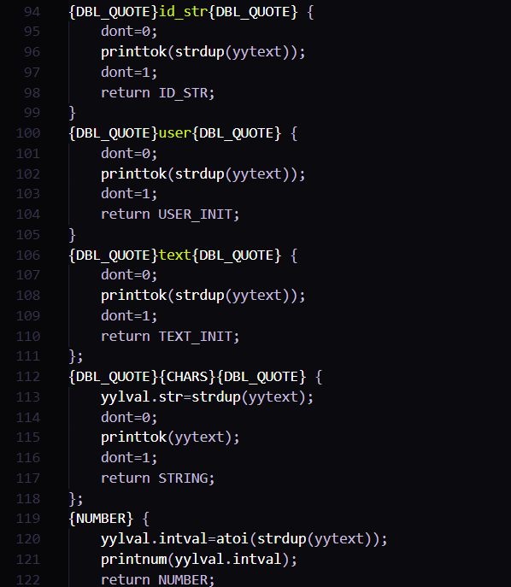

Εκτύπωση του αρχείου εισόδου καθώς συναντώνται τα tokens με την συνάρτηση printtok().

Bison: Ορισμός Tokens και Types.

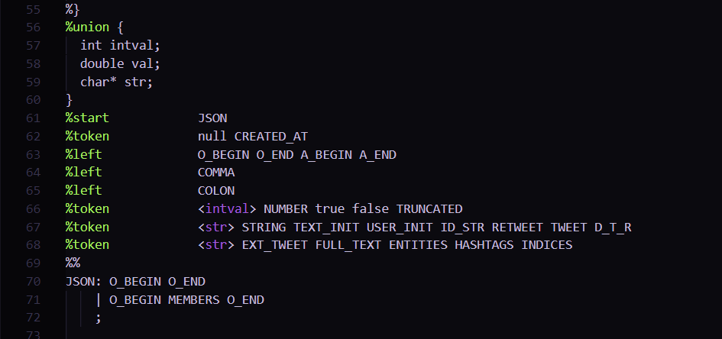

Aκολουθούν οι κανόνες γραμματικής που ελέγχουν αν πληρούνται τα δεδομένα της άσκησης.

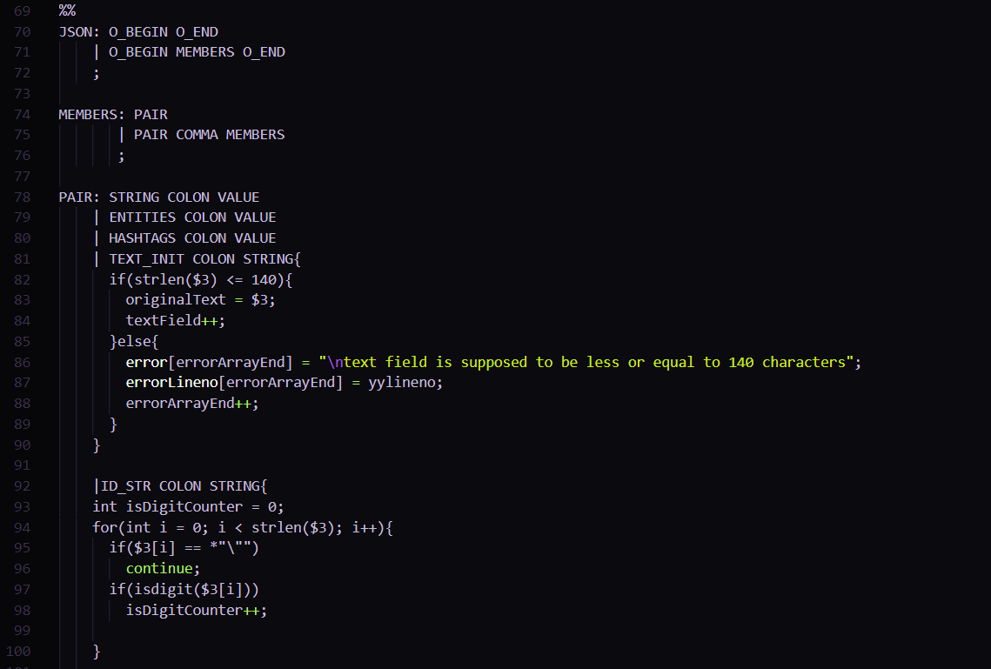

Bοηθητικές συναρτήσεις για να έχουμε τα σωστά μηνύματα επιτυχίας ή λάθους:

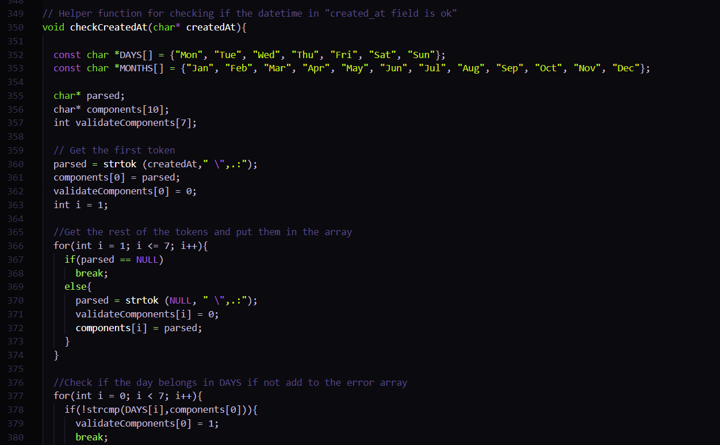

Παραδείγματα:  
  
Τέλεια Περίπτωση  
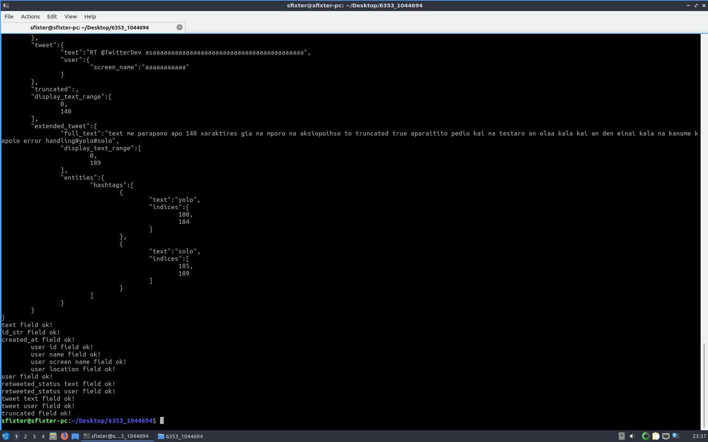

Wrong timestamp:

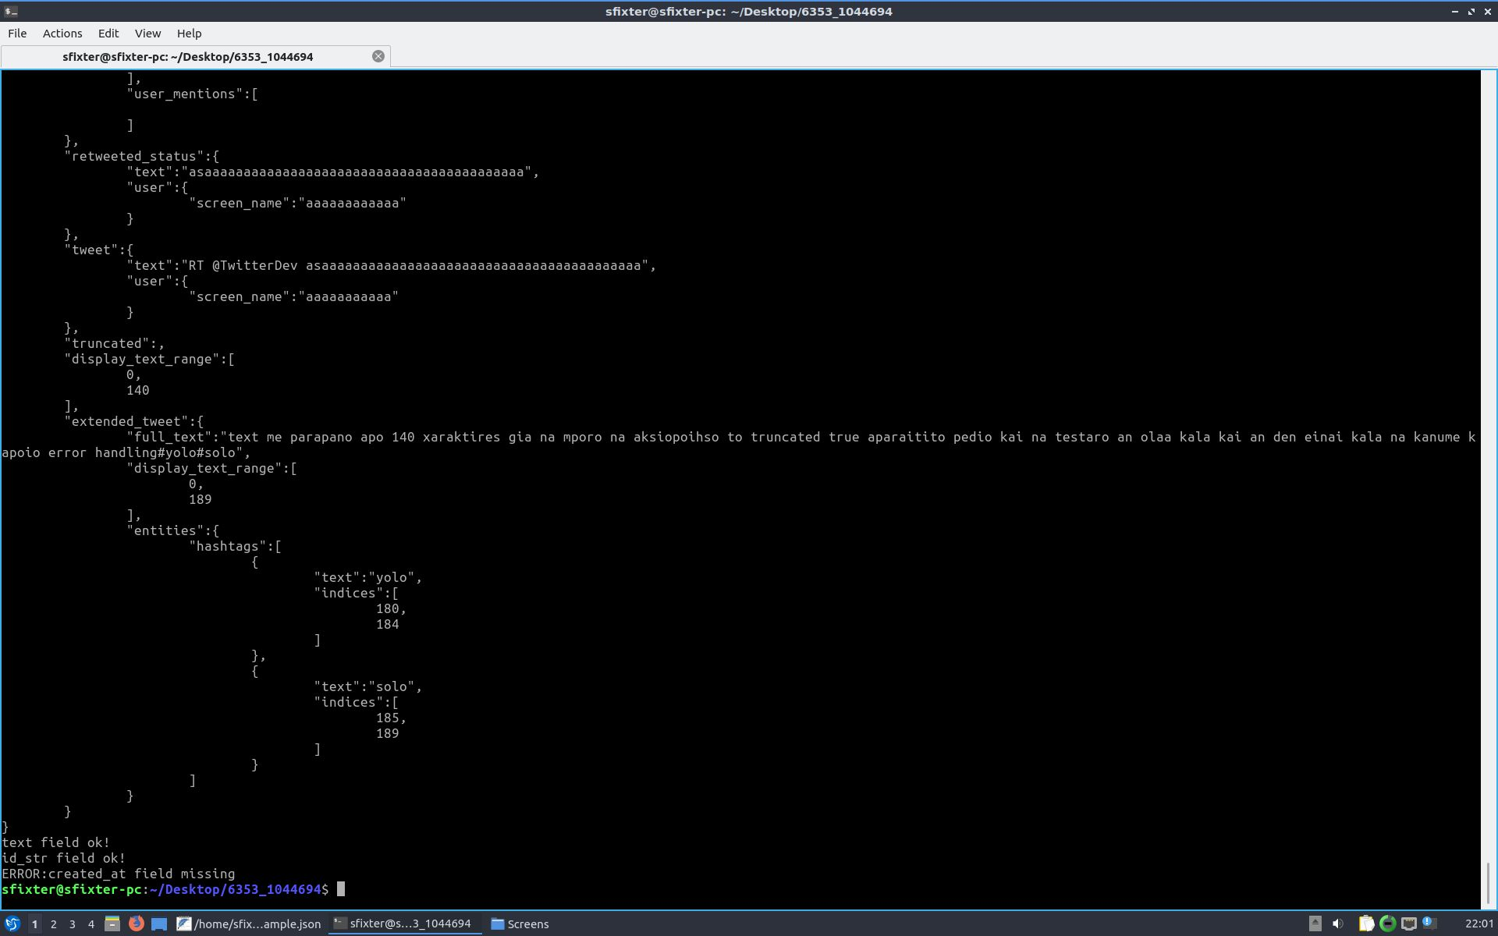

ID_str field contains characters: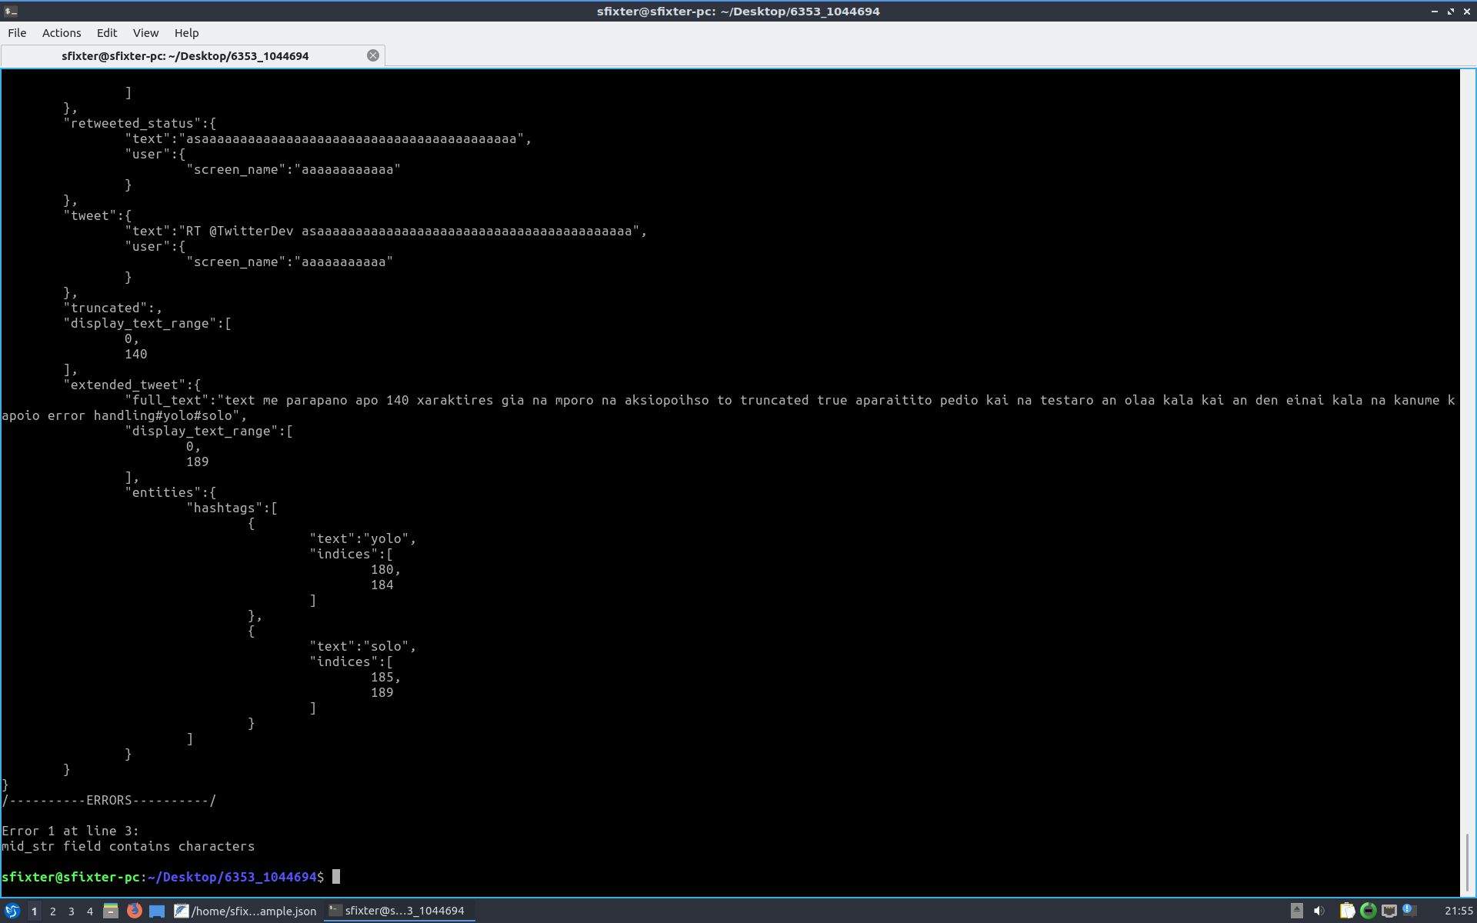

Not unique: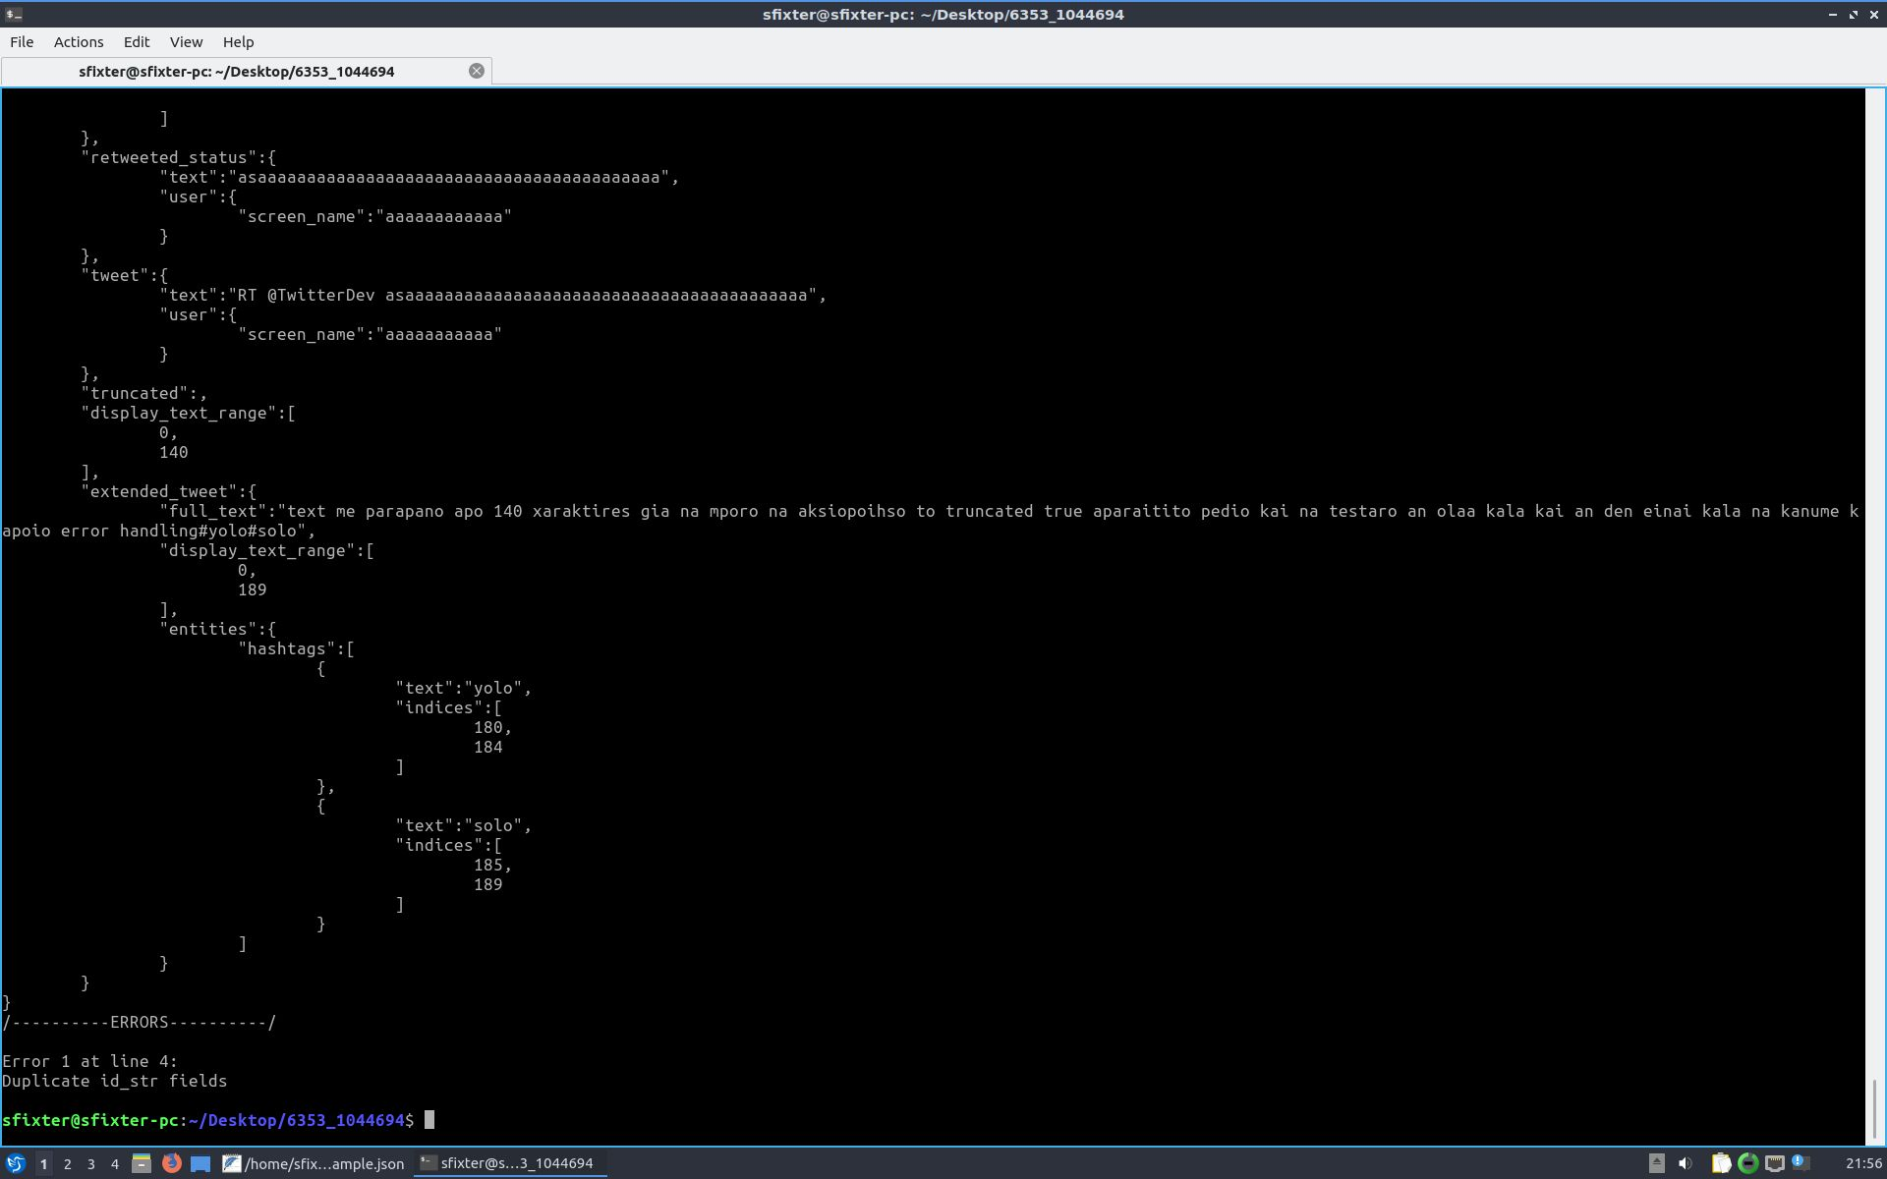

ID_str field missing:

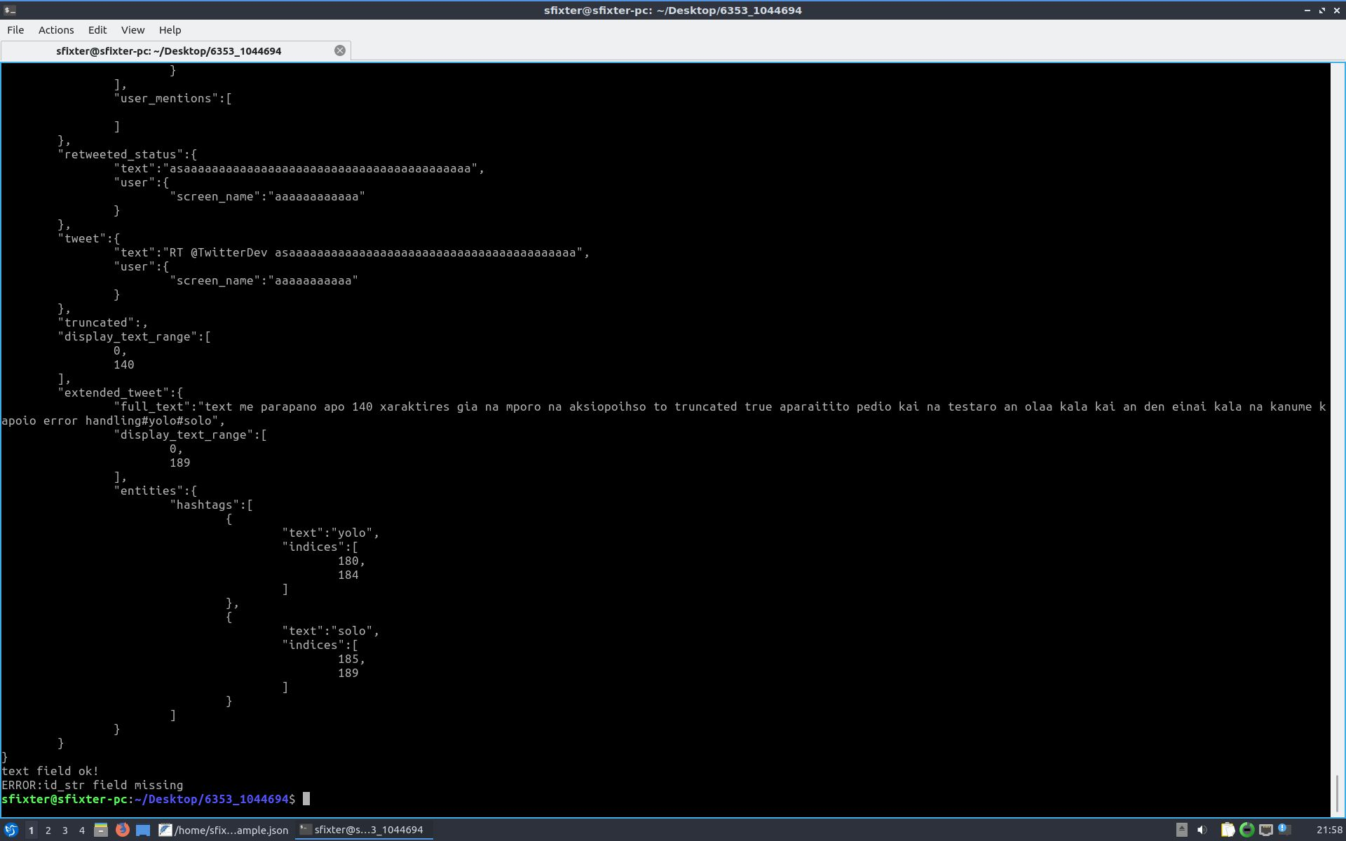

Created At Field missing:

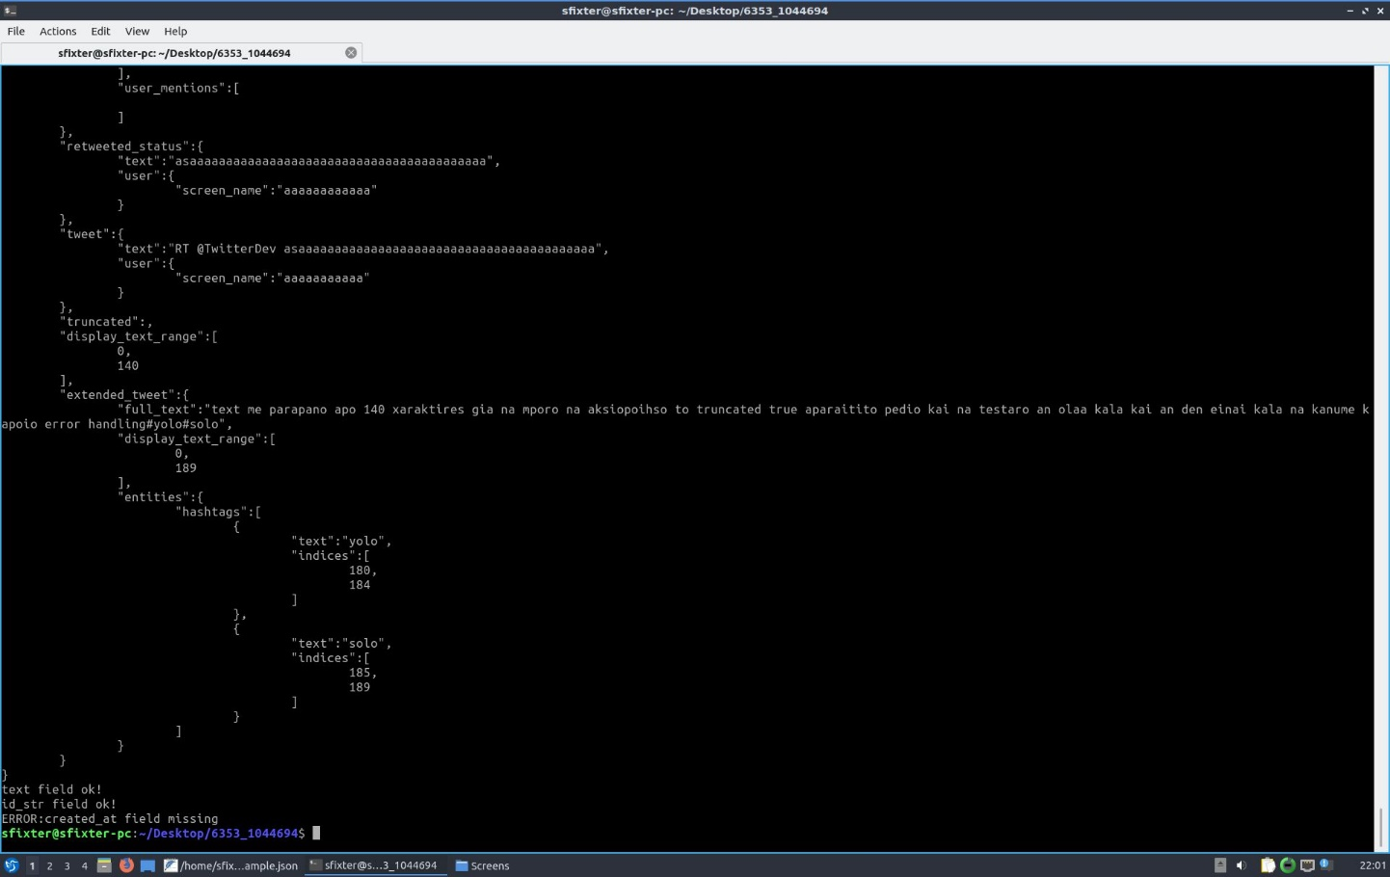

Duplicate user ID:

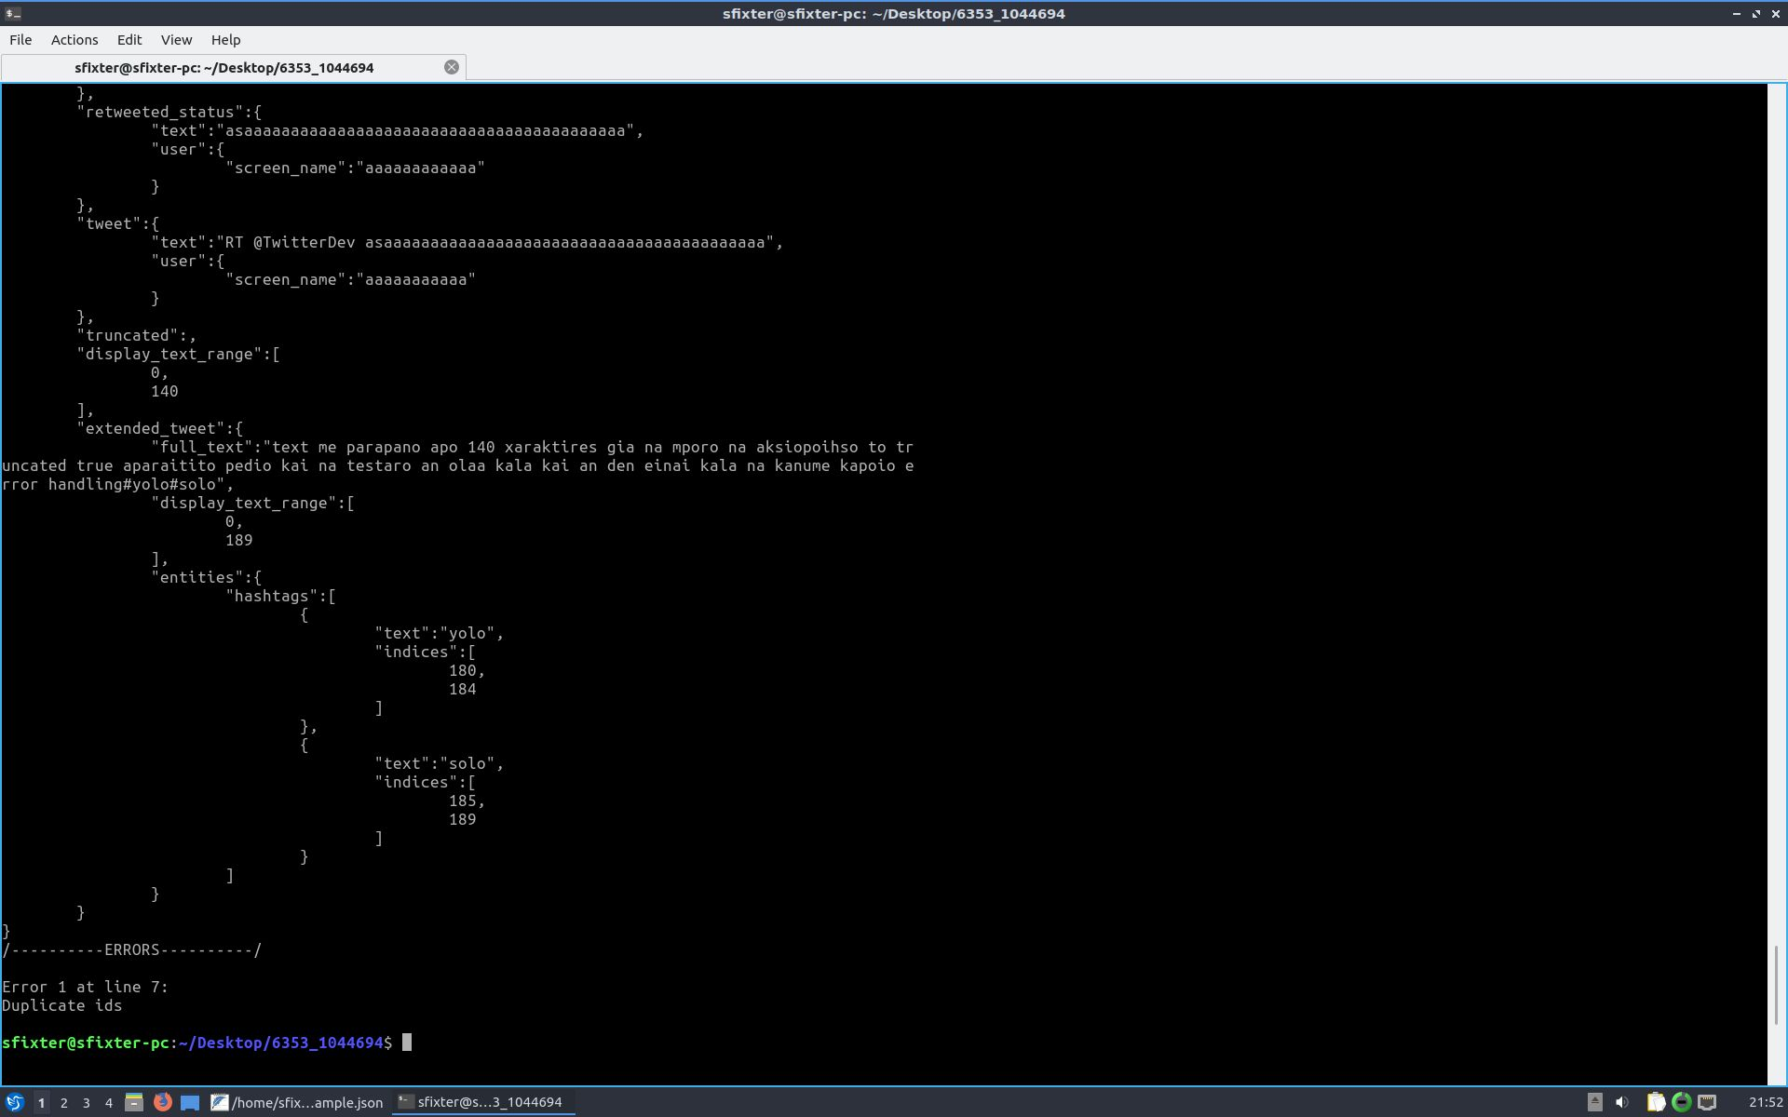

Μέρος 3ο: Retweets

Συνεχίζοντας με αυτά που έχουμε ήδη κατασκευάσει από το πρώτο μέρος της υλοποίησης για να μπορεί να γίνει συντακτική ανάλυση σε ένα ολοκληρωμένο JSON που καλύπτει και τα 2 ερωτήματα, με παρόμοιες τακτικές ελέγχονται όλα τα υπόλοιπα απαραίτητα πεδία που προκύπτουν:

Retweeted_Status not same as original: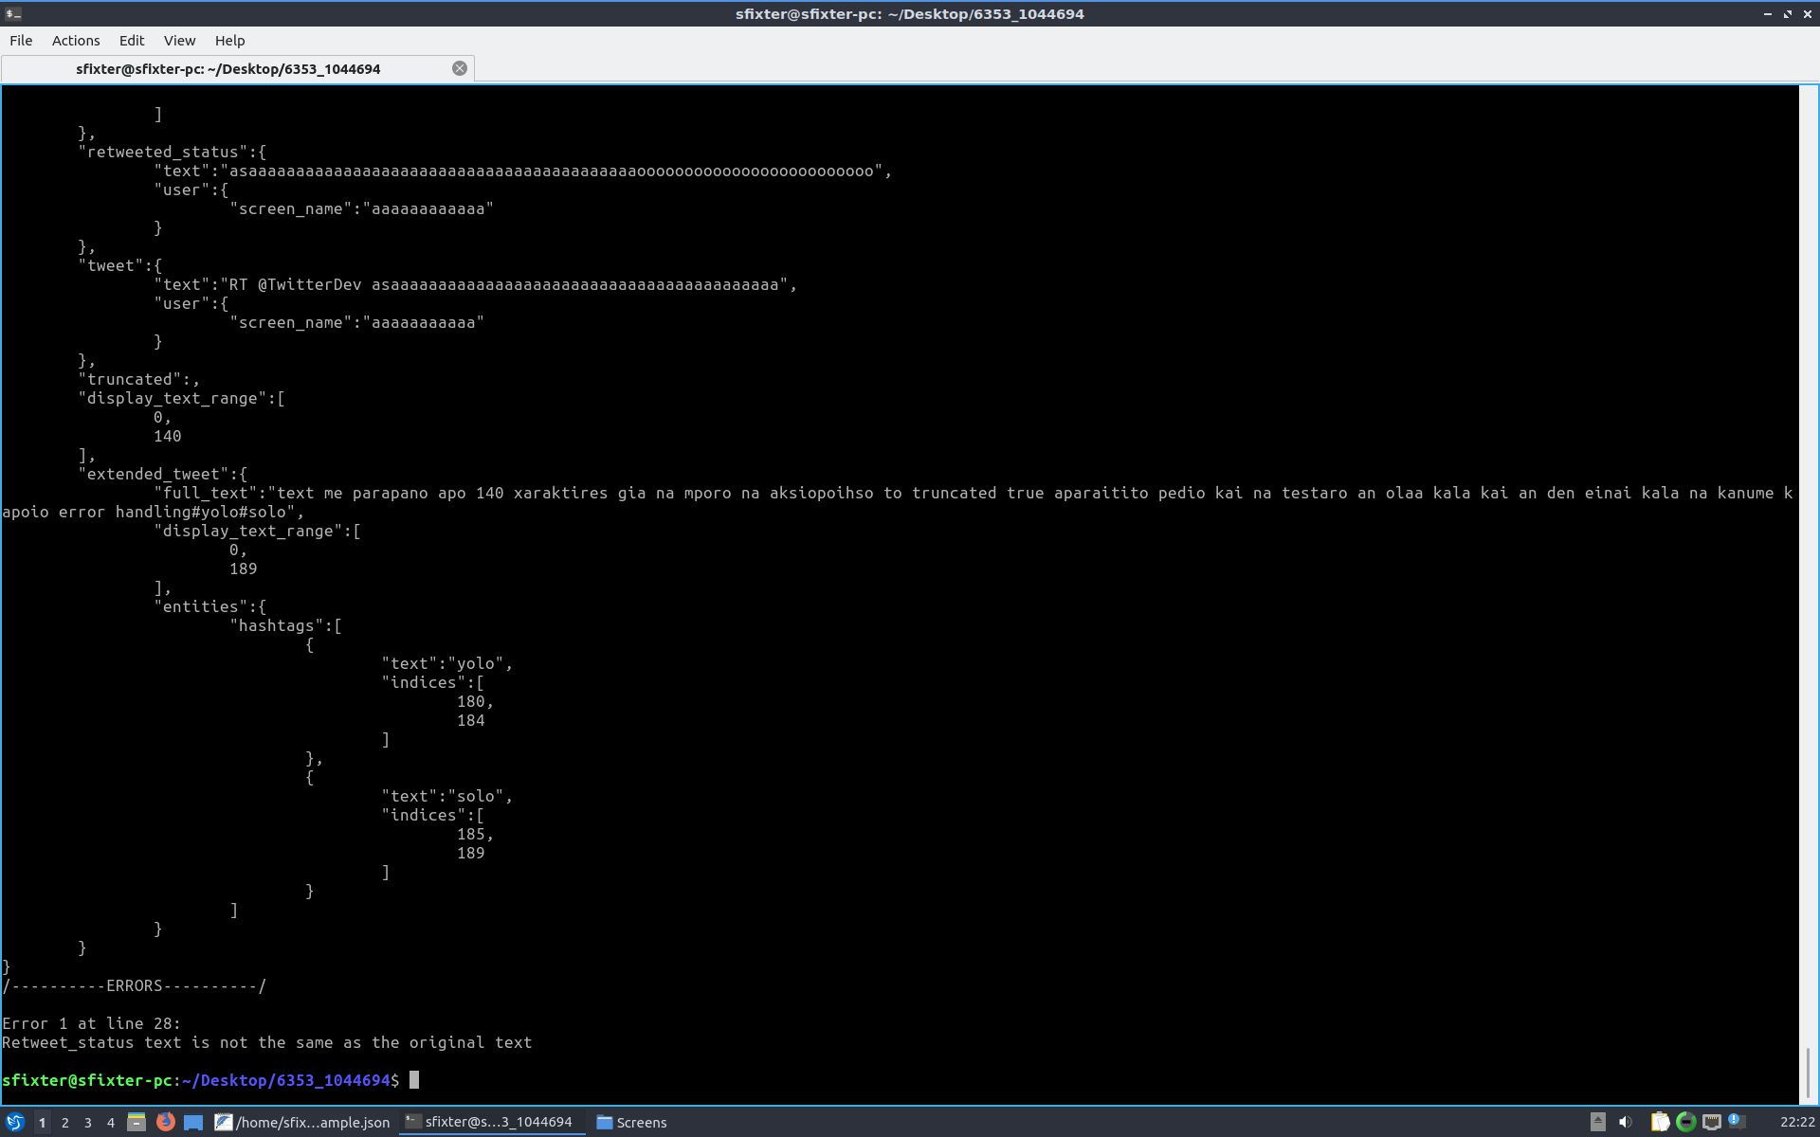

Tweet text field formated incorrectly:

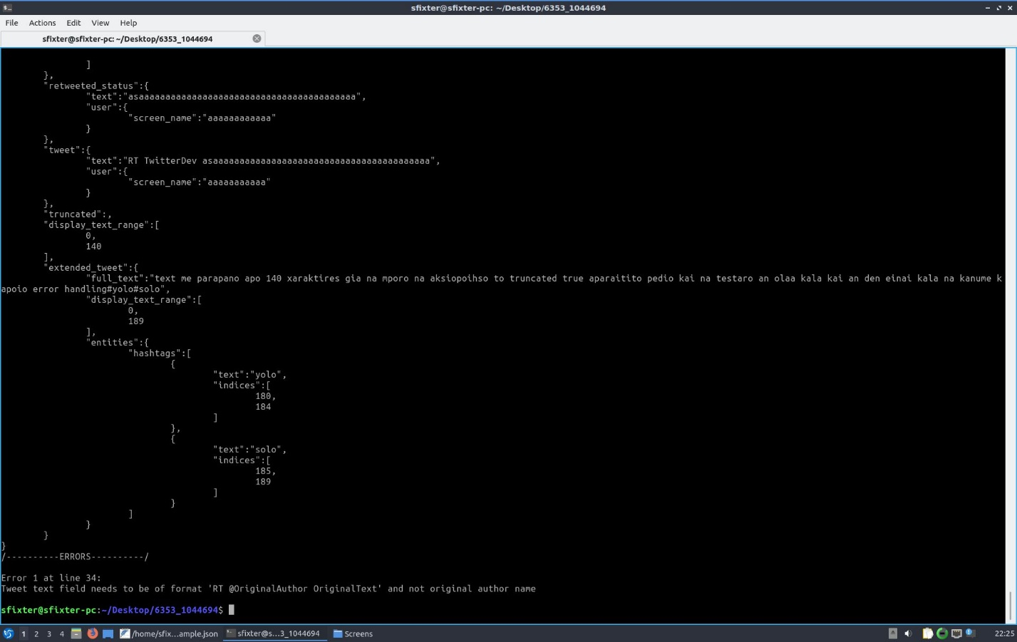

Truncated filed true but no text range: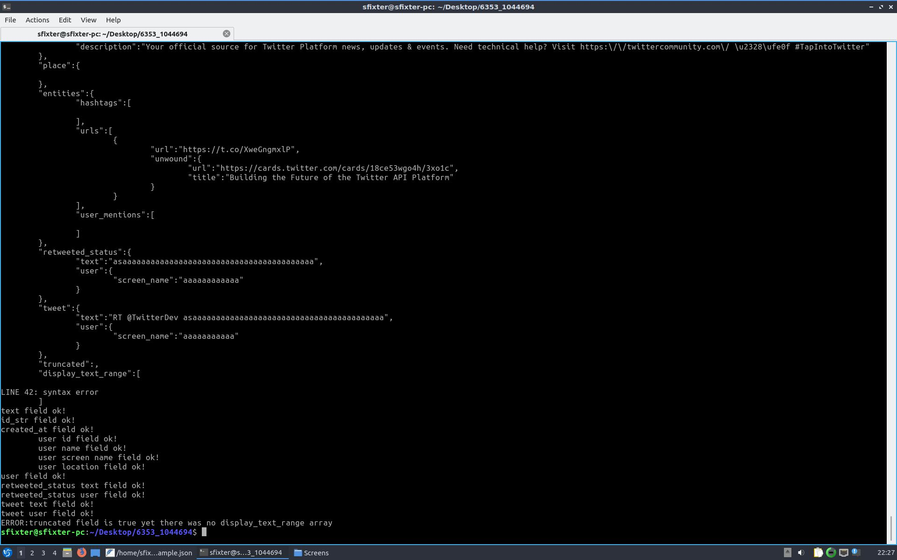

Extended tweet values do not match text: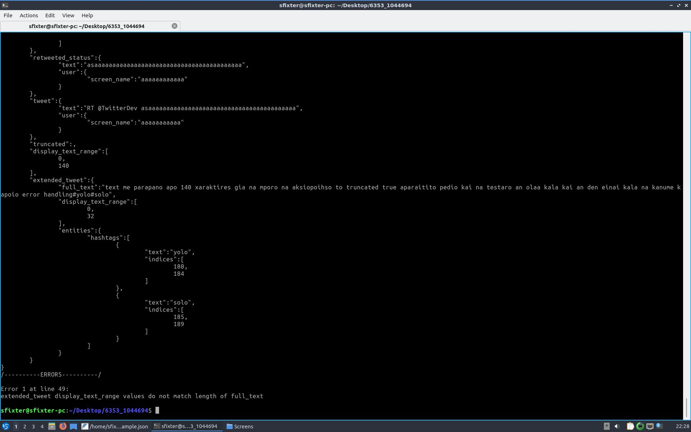

Hashtag text field do not match hashtags in text: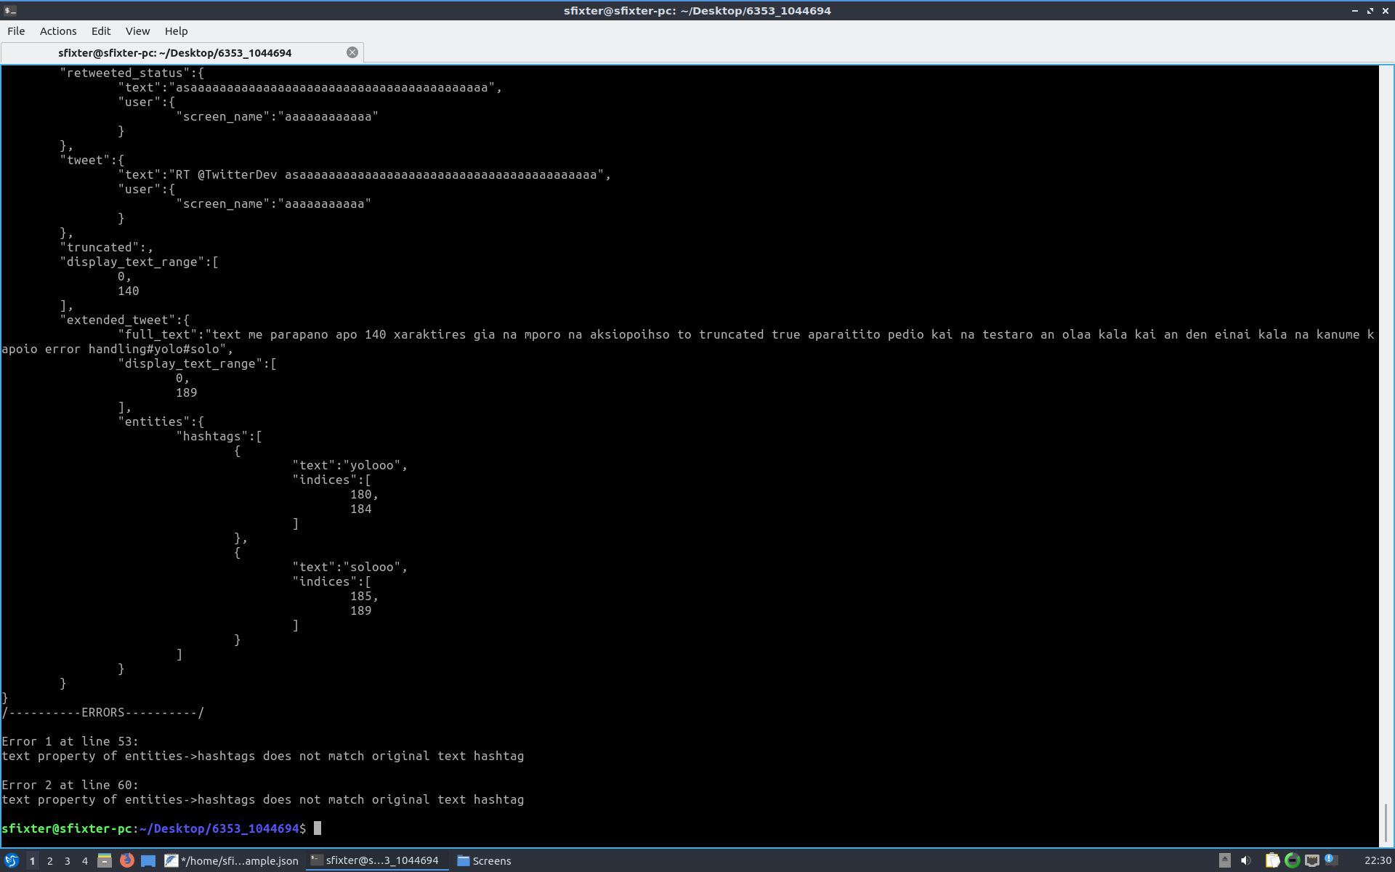

Hashtag indices do not match full text indices: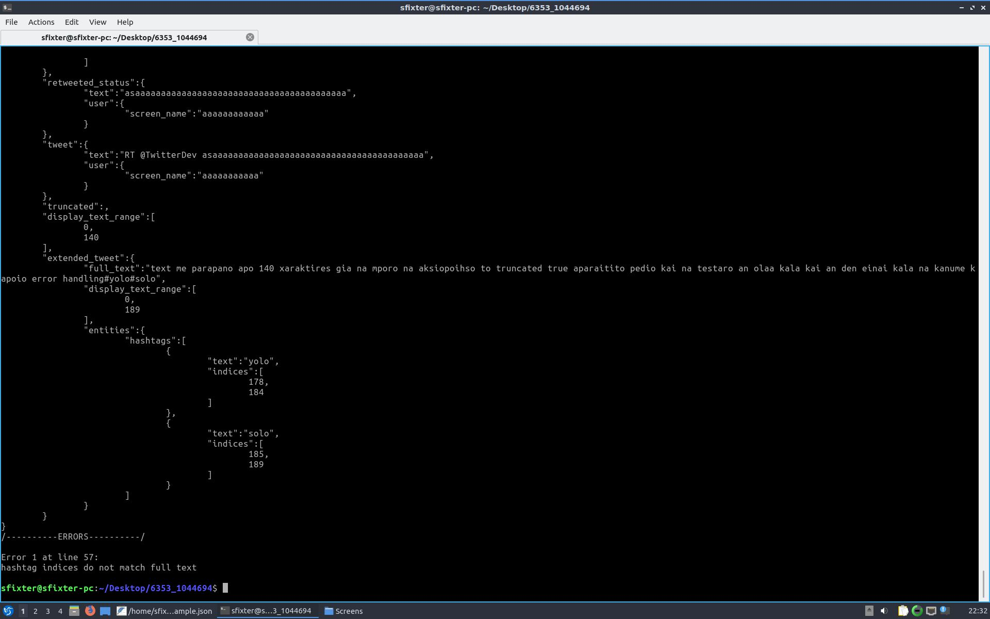

Παραδοτέα:

Τελικά αρχεία εισόδου για Flex & Bison:

* json.l
* json.y

Τελικός κώδικας σε C και το εκτελέσιμο:

* json.tab.y
* lex.yy.c
* json.tab.c

Το αρχείο εισόδου του parse και ένα makefile:

* example.json
* makefile